

Inserir Empresa
Esta funcionalidade tem como objetivo inserir uma empresa no cadastro do sistema. A opção pode ser acessada via Menu de Sistema, no caminho: GSAN > Cadastro > Sistema Parâmetro > Inserir Empresa.
Feito isso, o sistema visualiza a tela abaixo:

Observação
Informamos que os dados exibidos nas telas a seguir são fictícios, e não retratam informações de clientes.
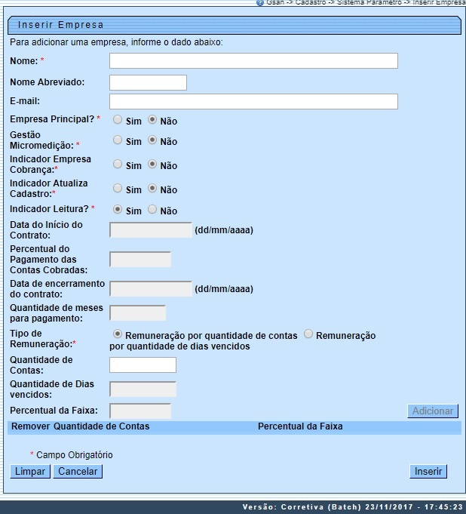
Acima, informe os dados necessários e clique no botão . Para detalhes sobre o preenchimento dos campos clique AQUI. Abaixo, um exemplo da funcionalidade para empresas que utilizam o Oracle.
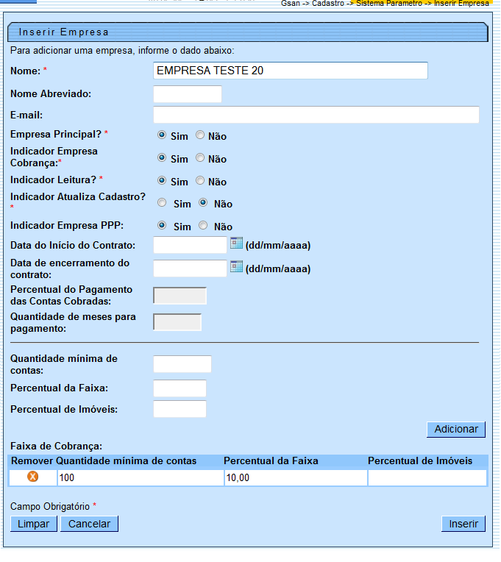
Foram alteradas as funcionalidades Inserir Empresa e Manter Empresa, para que seja informado o percentual de imóveis por faixa de quantidade de contas em atraso. Dito isso, após preencher os campos e clicar em o sistema executa algumas validações:
- Verificar preenchimento dos campos:
  - Caso o usuário não informe ou selecione o conteúdo de algum campo necessário à inclusão da forma de arrecadação, o sistema exibe a mensagem: Informe «nome do campo que não foi preenchido ou selecionado» e retorna para o passo correspondente no fluxo principal.
- Verificar existência da empresa:
  - Caso o nome da empresa já exista, o sistema exibe a mensagem: Empresa «nome da empresa » já existe no cadastro.
- Verificar sucesso da operação:
  - Caso o código de retorno da operação efetuada no banco de dados seja diferente de zero, o sistema exibe a mensagem conforme o código de retorno e retorna ao passo correspondente do fluxo principal.
- Verificar quantidade mínima de contas:
  - Caso a quantidade informada seja menor que a quantidade informada na faixa anterior, o sistema exibe a mensagem: Quantidade informada tem que ser maior que a quantidade anterior.
- Verificar percentual informado:
  - Caso o valor informado do percentual seja inválido ou igual a zero ou maior que 100,00, o sistema exibe a mensagem: Valor informado do percentual está inválido.
- Verificar quantidade de dias vencidos:
  - Caso a quantidade informada seja menor que a quantidade informada na faixa anterior, o sistema exibe a mensagem: Quantidade de dias informada tem que ser maior que a quantidade anterior.

Preenchimento dos Campos
Campo | Orientações para Preenchimento
Nome | Campo obrigatório - informe o nome da empresa.
Nome Abreviado | Informe o nome da empresa abreviado.
E-mail | Informe o e-mail para futura troca de informação.
Empresa Principal | Campo obrigatório - informe Sim se a empresa for a principal, caso contrário, informe Não.
Gestão Micromedição | Campo obrigatório - Permite indicar se a empresa a ser cadastrada/ ou atualizada é uma empresa que realiza instalação ou substituição de hidrômetro, quando esses serviços são executados por empresas contratadas. Informe Sim, se a empresa faz parte da Gestão de micromedição, caso contrário, informe Não. Para mais detalhes sobre Processo de Gestão de Micromedição acesso o link associado ao nome.
Indicador Empresa Cobrança | Campo obrigatório - informe Sim se a empresa for de cobrança, caso contrário, informe Não.
Indicador Leitura | Campo obrigatório - informe Sim se a empresa realiza leitura dos hidrômetros nos imóveis; caso contrário, informe Não.
Indicador Atualiza Cadastro | Campo obrigatório - informe Sim se a empresa atualiza cadastro, caso contrário, informe Não.
Indicador Empresa PPP | Informe Sim se a empresa é PPP, caso contrário, informe Não. O valor default é Não.  Este campo não é disponível para as empresas que utilizam a versão do GSAN em Postgree.
Data do Inicio do Contrato | Informe a data de inicio do contrato, no formato dd/mm/aaaa (dia, mês, ano), ou clique no botão , link Pesquisar Data - Calendário, para selecionar a data desejada.  Este campo somente será disponibilizado quando o Indicador Empresa Cobrança estiver marcado como Sim.
Data de Encerramento do Contrato | Informe a data de encerramento do contrato, no formato dd/mm/aaaa (dia, mês, ano), ou clique no botão , link Pesquisar Data - Calendário, para selecionar a data desejada.  Este campo somente será disponibilizado quando o Indicador Empresa Cobrança estiver marcado como Sim.
Percentual do Pagamento das Contas Cobradas | Informe o percentual a ser pago como remuneração à empresa de cobrança pelos serviços realizados pela cobrança das contas.  Este campo somente será disponibilizado quando o Indicador Empresa Cobrança estiver marcado como Sim.
Quantidade de Meses Para Pagamento | Informe a quantidade de meses para pagamento.  Este campo somente será disponibilizado quando as datas de inicio e encerramento do contrato forem informadas.
Tipo de Remuneração | Informar se a remuneração da empresa será por quantidade de contas ou por Remuneração por quantidade de dias vencidos
Quantidade Mínima de Contas | Informe a quantidade mínima de contas para a faixa de remuneração.  Este campo somente será disponibilizado quando o Indicador Empresa Cobrança estiver marcado como Sim.Caso o usuário tenha informado o campo Quantidade Mínima de Contas ou o campo Percentual da Faixa e não tenha adicionado nenhuma faixa na coleção de faixas de cobrança, o sistema exibe a mensagem Informe pelo menos uma Faixa de Cobrança
Percentual da Faixa | Informe o percentual da faixa para remuneração.  Este campo somente será disponibilizado quando o Indicador Empresa Cobrança estiver marcado como Sim. Caso as informações de faixa de percentual de pagamento de cobrança estejam informadas, o sistema deverá verificar: Caso a soma dos percentuais de imóveis informados seja maior ou menor a 100,00, o sistema exibe a mensagem: Valor da soma dos percentuais de imóveis informados deve ser igual a 100,00.
Percentual de Imóveis | Informe o percentual de imóveis na faixa, como sugestão para a tela Informar Contas de Cobrança por Empresa, no caminho: GSAN > Cobrança > Cobrança por Resultado > Informar Contas em Cobrança por Empresa.  Este campo somente será disponibilizado quando o Indicador Empresa Cobrança estiver marcado como Sim.

Funcionalidade dos Botões
Botão | Descrição da Funcionalidade
 | Ao clicar neste botão, o sistema permite selecionar uma data no formato dd/mm/aaaa (dia, mês, ano), link Pesquisar Data - Calendário.
Ao clicar neste botão, o sistema permite adicionar as faixas de cobrança.
Este botão somente será habilitado quando o indicador Empresa Cobrança estiver marcado com a opção Sim.
 | Ao clicar neste botão, o sistema permite excluir a faixa de cobrança que fora adicionada.
 | Ao clicar neste botão, o sistema limpa o conteúdo dos campos da tela.
 | Ao clicar neste botão, o sistema cancela a operação e retorna à tela principal.
 | Ao clicar neste botão, o sistema comanda a inserção dos dados da empresa.

Referências
Inserir Empresa
Manter Empresa
Informar Contas em Cobrança por Empresa

Termos Principais
Parceria Público-Privada PPP
Clique aqui para retornar ao Menu Principal do GSAN

